产品说明书
一、产品的展示
电源键
单击显示剩余电量百分比
双击启动照明常亮，再次双击切换频闪，最后双击关灯
长按启动风扇，默认一挡风速
启动状态下单击电源键切换1~25~50~100~150~199~关机
五叶无刷电机
风速15m/s

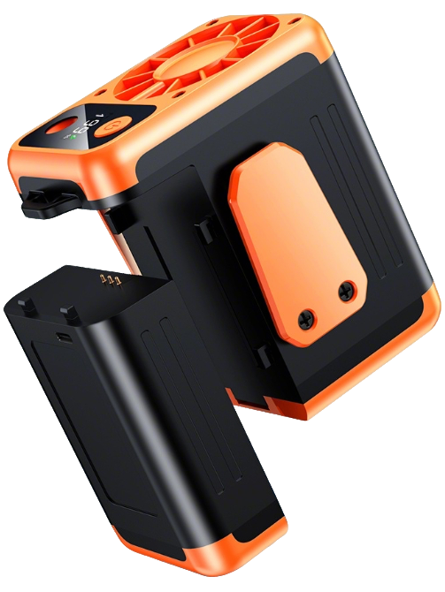
LED照明灯与显示屏
显示剩余电量/当前档位
可拆卸电池模块
21700电芯*2
单颗3000mah 3.7v 11.1wh

Typec接口
输入功率：5v2a
2.场景示范
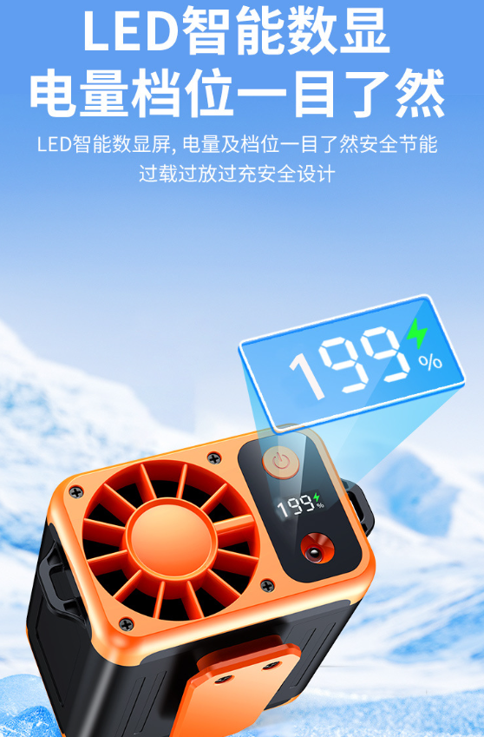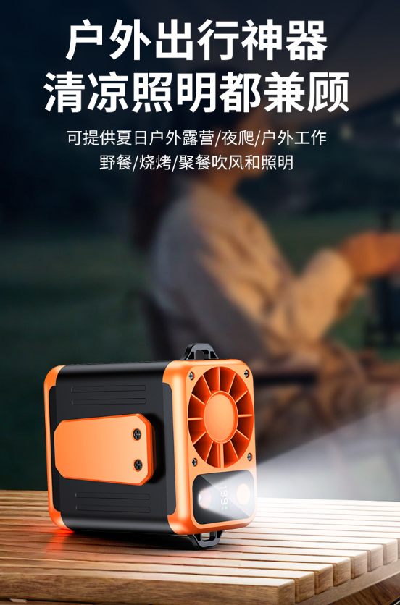
- 包装清单
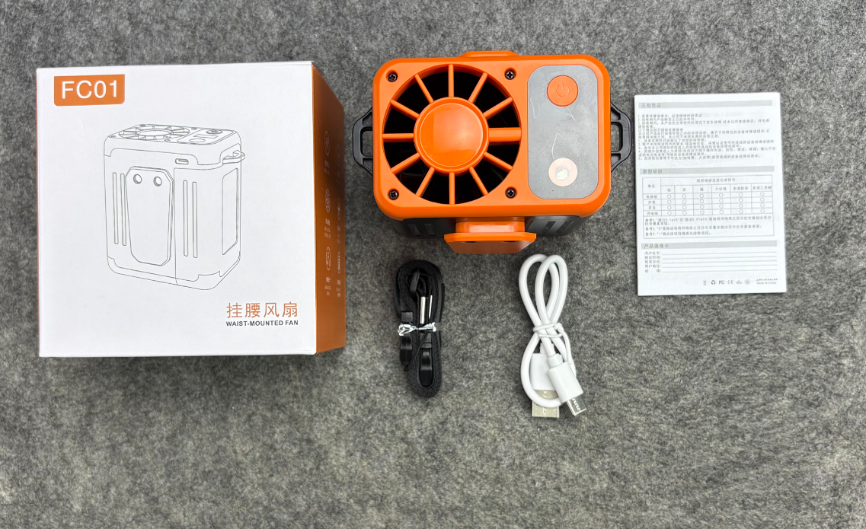
- 使用的说明
1.连接示范
产品使用说明：https://v.douyin.com/SruGPkQeOmo/
2.温馨提示
产品输入电源建议使用5v2a充电，防止过热
使用时不要遮挡底部吸风口，避免发生事故
- 产品的参数
